Конспект открытого урока по технологии в 1 классе.

Тема урока: Изготовление поделки из пластилина к Международному женскому дню – 8 Марта. «Букет прекрасных роз.»
Цели урока:
- Изготовить из пластилина композицию из цветов «Букет прекрасных роз»;
научить детей организовывать своё рабочее место при работе с пластилином; учить осознанно выполнять правила безопасного труда.
2. Познакомить с приёмами получения основных форм деталей из пластилина.
3. Развивать умение сравнивать и наблюдать, а также инициативу, речь, мелкую моторику рук;
развивать умение видеть прекрасное в окружающем .
4. Воспитывать внимательное отношение и уважение к маме, трудолюбие; аккуратность, доброжелательность, желание оказывать посильную помощь.…

Познавательные УУД: использовать имеющие знания при работе с пластилином; анализировать изделие; соблюдать правила работы с пластилином при выполнении практической работы; исследовать (наблюдать, сравнивать) свойства пластилина; соблюдать правила безопасного использования инструментов и материалов для качественного выполнения изделия.
Регулятивные УУД: понимать смысл инструкции учителя; организовывать рабочее место для работы с пластилином; выполнять практическую работу по плану.
Коммуникативные УУД: умение слушать и вступать в диалог; задавать вопросы; формулировать ответы на вопросы; принимать участие в коллективной работе; договариваться с партнерами и приходить к общему решению.
Личностные УУД: видеть красоту природы и бережно к ней относиться; самооценка своих возможностей; формирование положительного отношения к учению.
Методы работы: беседа, показ, демонстрация, творческая деятельность
Формы занятия: фронтальная, индивидуальная, работа в парах.

Оборудование: компьютер, презентация, пластилин, подкладные доски, стеки, трубочки для коктейля, готовая корзинка (на дне каждой – основа из пластилина), изделие « Букет из прекрасных роз» - образец, влажные салфетки для рук.

Ход урока:
- Орг. момент
- Актуализация знаний.
-Сегодня у нас на уроке присутствует много гостей, давайте поздороваемся с ними. И покажем, чему мы научились на уроках технологии, что мы уже умеем, чему еще учимся.
-А урок наш начнем с загадки.
Кто нас нежно так голубит
Кто нас нежно любит?
Кто любовью согревает,
Всё на свете успевает,
Даже поиграть чуток?
Кто тебя всегда утешит,
И умоет, и причешет,
В щечку поцелует — чмок? (Мама)
- Кто знает, какой праздник скоро будет отмечать вся страна? (8 Марта) (слайд 1)
Мама – особенный человек для каждого из нас, потому что именно она знает нас лучше, чем кто-либо другой. Именно мамочка разделяет с нами самые радостные и печальные моменты, она помогает нам справляться с самыми различными ситуациями. Одним из лучших поводов для того, чтобы уделить внимание, является Международный женский день – 8 Марта!
Этот день, который ежегодно отмечают в нашей стране. Конечно, радовать мамочку надо всегда, без поводов и всего прочего!
Этот праздник появился недавно, но уже всем пришелся по душе, потому что мы все очень любим своих мам. Об этом нам расскажут дети в своих стихах.
Стихи детей:
Кто открыл мне этот мир,
Не жалея своих сил?
И всегда оберегала?
Лучшая на свете МАМА.
Кто на свете всех милее
И теплом своим согреет,
Любит больше, чем себя?
Это МАМОЧКА моя.
Мама много сил, здоровья
Отдает всем нам.
Значит, правда, нет на свете
Лучше наших мам.

- Что дарят женщинам всей страны в канун 8 Марта? (цветы)
- Кто догадался чем мы будем заниматься на уроке? (делать цветы)
- Правильно!В подарок для мамы будем делать «Букет прекрасных роз».
А из какого материала можно сделать цветы?
А мы из чего мы будем делать каждый уже догадался!
Кто желает назвать тему нашего занятия?
(Подарок для мамы.)
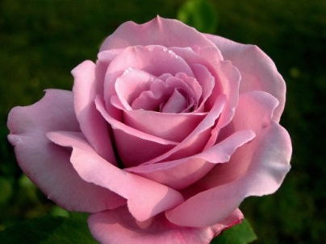
- Сформулируйте цель занятия, исходя из темы. Кто желает?
(Будем учиться лепить розу из пластилина)
-Ребята, вам было дано задание, найти материал о розах. Кто приготовил?

Во многих странах этот цветок считался атрибутом Богинь. А в древней Греции розу почитали самым красивым цветком на свете. Там считали, что своим красным цветом, цветом крови, роза обязана богине Афродите, да и шипами ее наградила она же. Для того, чтобы люди помнили, что любовь доставляет не только радость, но может нанести глубокую душевную рану

- И мы сегодня с вами приготовим подарок нашим мамам.
- Посмотрите на образец. Заготовку - вазочку для этого подарка мы с вами сделали на прошлом уроке.
- С каким материалом мы начали работали на прошлом уроке?
(с пластилином)
- И сегодня мы на уроке продолжим работу с пластилином.
3. Проверка рабочих мест.
– С чего надо начинать работу? (С организации рабочего места.)
- Подготовьте своё рабочее место для работы с пластилином.
- Проверьте, правильно ли вы подготовились.
-Посмотрите на слайд 2 сравните. Если нужно, поправьте.
(В класс входит профессор Знаний)

Профессор:- Здравствуйте, ребята! Меня зовут Профессор Знаний!
Я узнал, что сегодня Вы будете работать с пластилином….
-Ответьте мне на вопрос…
– Пластилин – это материал или инструмент? Почему?
(слайд 3)
Профессор: - Кто из вас знает, можно сделать пластилин из дерева? (Нет)
Профессор: - Правильно, оно хрупкое.
Профессор: - Из камня? Нет.
Профессор: - Камень твердый.
Профессор: - Из песка? Нет.
Профессор: - Песок рыхлый.
Профессор: - Так из чего же делают пластилин? (из глины)
Учитель: - Да, ребята, Совершенно верно Профессор,
пластилин – это пластичный материал для лепки,
(слайд 4)
изготовляется из очищенного и размельчённого порошка глины с добавлением воска, сала и других веществ, препятствующих высыханию. Окрашивается в различные цвета. Служит он для выполнения эскизов, небольших моделей, произведений малых форм.
Профессор: - Ребята, а пластилин изобрел
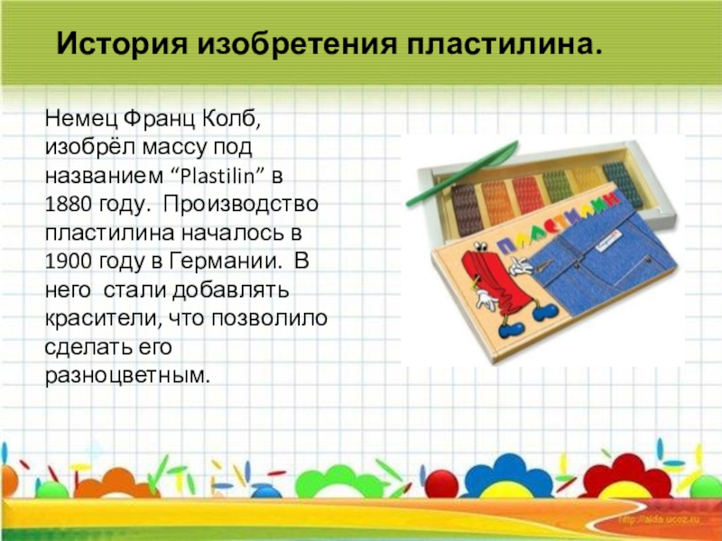
Учитель: - Ребята, а давайте расскажем Профессору как называются
инструменты, которые нам помогают при работе с пластилином? (стеки)
- Что можно сделать при помощи стеков? (нарезать пластилин)

Учитель: - Расскажите, Профессору какие правила работы с пластилином
нужно соблюдать.

Правила работы с пластилином
- Лепку выполнять только на дощечке.
- Перед работой разогрей пластилин.
3) Следи, чтобы пластилин не падал на пол. Почему?
4) Вовремя поднимай с пола пластилин.
5) Не бери пластилин в рот, не касайся грязными руками лица, глаз, одежды.
6) После работы вытирать руки влажной салфеткой.
Профессор: - Вы молодцы, ребята! Ну, мне пора на урок к ребятам в
другой класс!

Исследование свойств пластилина.

Учитель: - Ребята представим, что мы находимся в лаборатории по исследованию свойств пластилина.

-Возьмите один брусок пластилина и расскажите соседу по парте всё о нём по плану, который у вас на столе:
Цвет (разноцветный)
Форма (принимает любую форму)
Мягкость-твёрдость
Сгибаемость
Пластичность.
– Какими же свойствами обладает пластилин? Какая пара готова ответить?
(Он пластичный, легко гнётся, держит форму.)
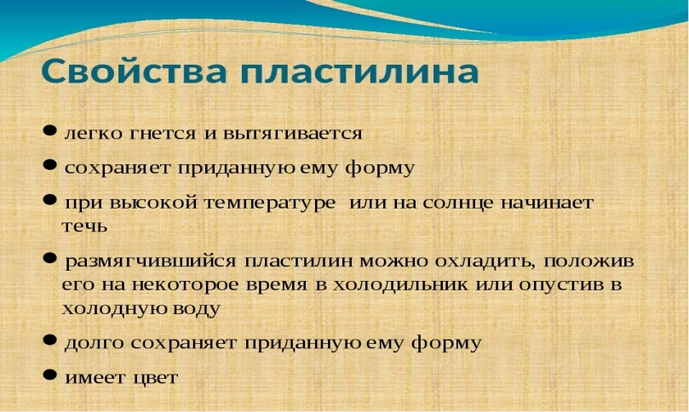

(Слайд 6)
Приемы работы с пластилином.
- Как отрезать кусочек пластилина от бруска?
( Отпилить стеком, отделить верёвочкой. Качественнее второй приём).
- Что делать, если пластилин очень твёрдый?
(Разогреть в руках, на батарее.)
- Вспомним приемы
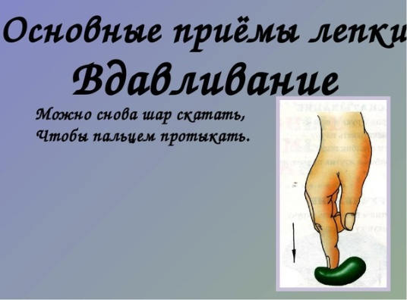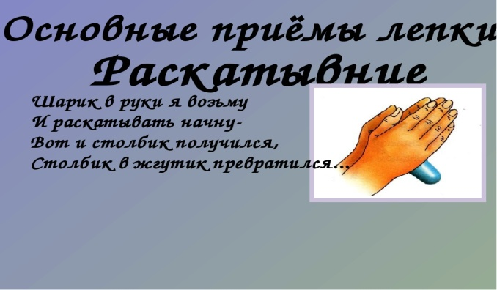

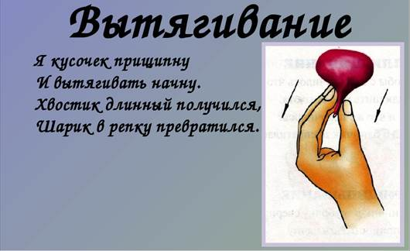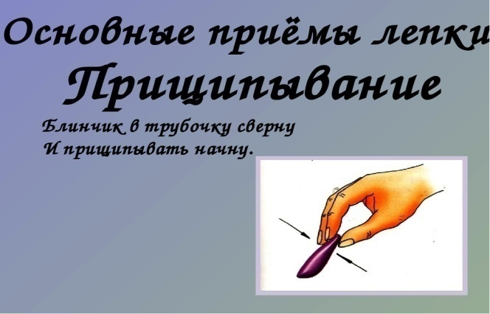



( слайд 7,8)
-Молодцы, хорошо.
К какому этапу урока теперь можем приступить?
(Выполнить поделку.)

–Итак, сегодня на уроке технологии мы сделаем вот такой подарок
маме.
(показ изделия).

План работы:
-У Вас на столе лежит буклет - план нашей работы!
1 .
Берём легкий пластилин и, используя прием лепки «Скатывания», выполним 5-6 средних шариков

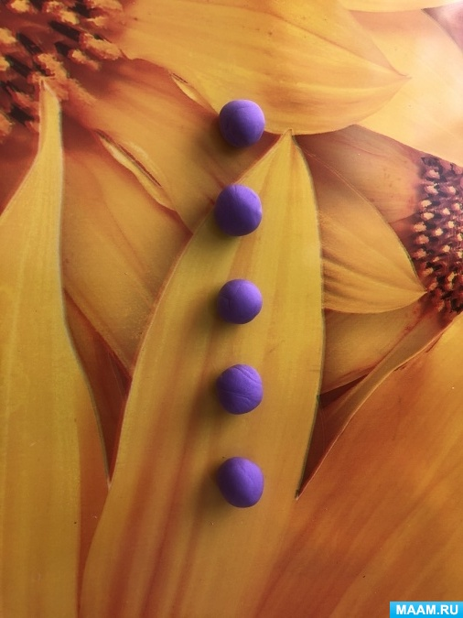

2 .
Из каждого шарика, используем прием лепки «Вдавливание» делаем тонкие заготовки и накладываем их слегка друг на друга.
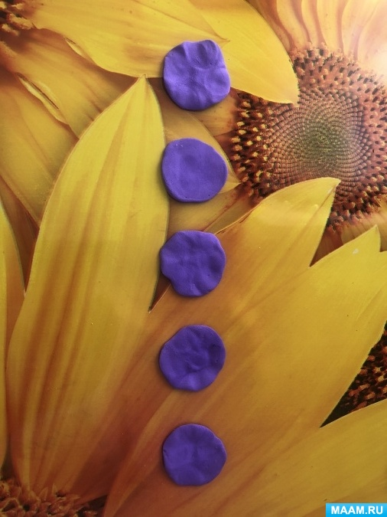 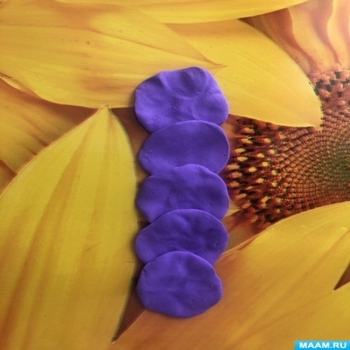
3.
Сворачиваем наши заготовки- «лепешечки». Это наш бутон розы.
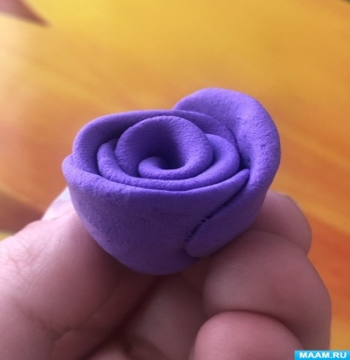 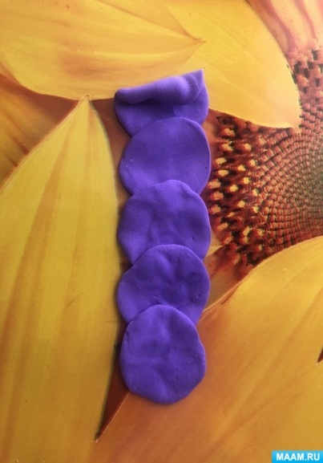
4.
Теперь делаем чашелистики. Берём зелёный легкий пластилин. Катаем шарик и, используя прием лепки «Раскатывание», заостряем немного с одной стороны
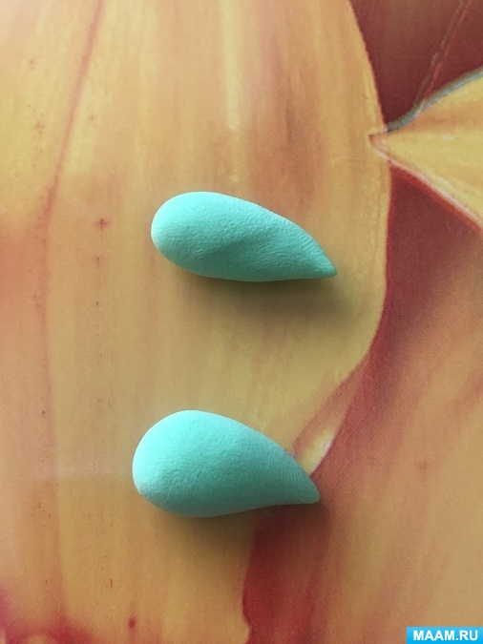
5.
Слегка вдавливаем и прилепляем к розе, и так делаем 3-4 раза.
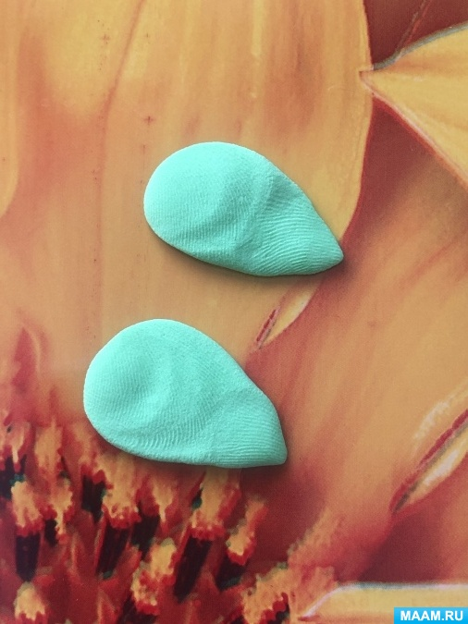 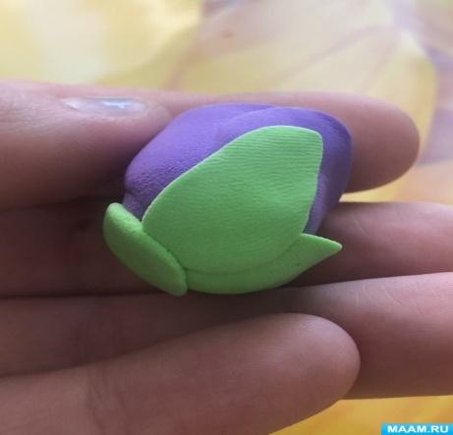
6.
Соединяем нашу розу на шпажку или трубочку.
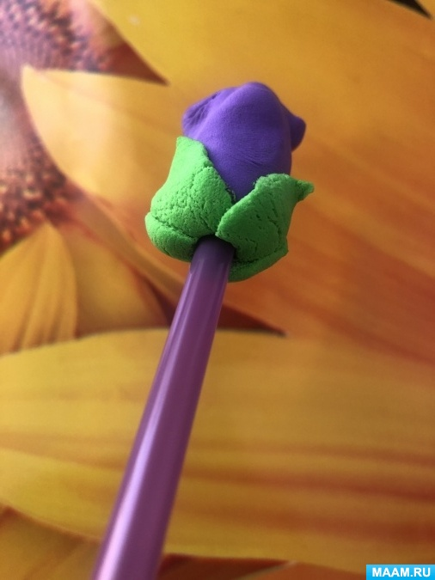
7.
Делаем листики. Берём зелёный легкий пластилин. Катаем шарик и, используя прием лепки «Раскатывание», заостряем немного с одной стороны.
Делаем заострённым с одной стороны и немного вдавливаем его, по такому же принципу делаем ещё 1-2 листика.
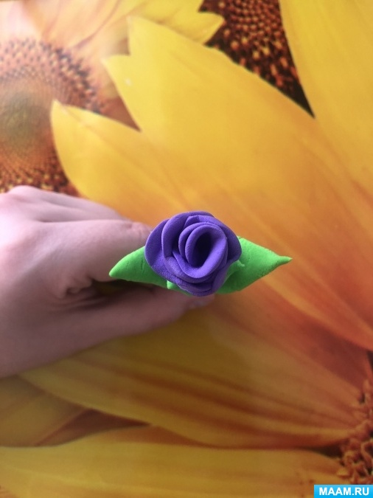
8.
Вставляем нашу розу в вазу или горшочек.
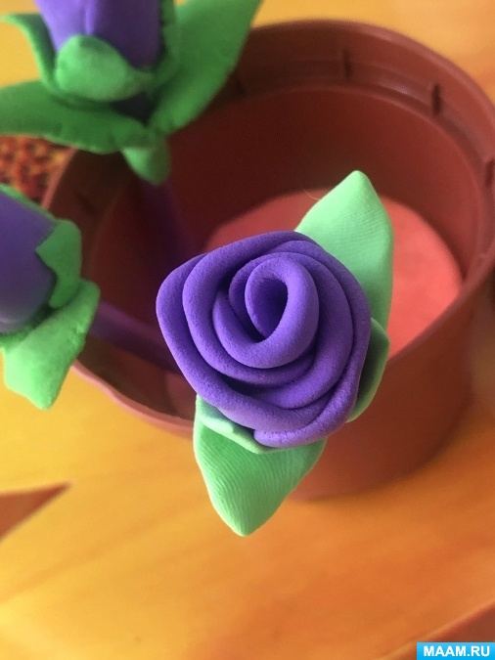
9.
Делаем ещё такие розочки, чтобы получился букет.
-Устали? - Отдохнём!
Пальчиковаяигра
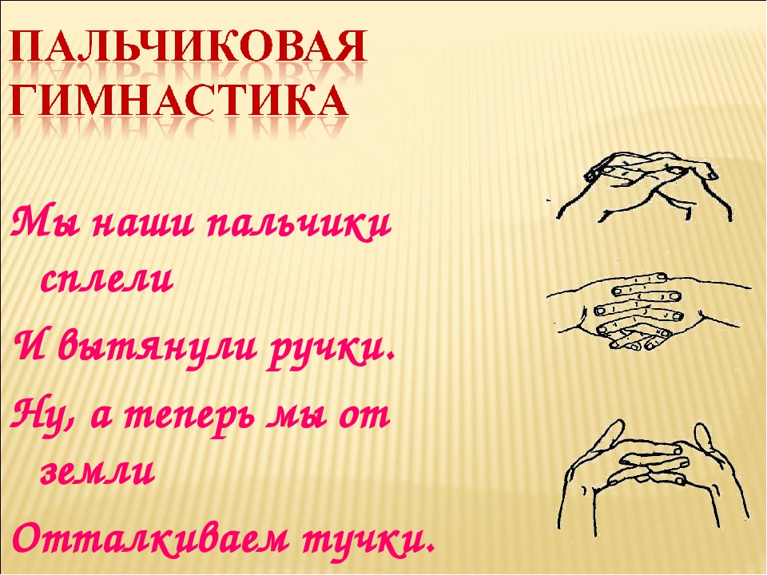
Продолжение работы.
Анализработ.
– Удалось ли вам сделать букет?
– Ты справился с работой или есть недочёты?
– Как бы ты оценил свою работу?
- Как вы думаете, нашим мамам понравится подарок?

Учитель вместе с учениками обсуждает результат, положительно отзывается о работах обучаемых.
Итог урока
-Подведем итог занятия. Вернемся к поставленной цели в начале занятия. (Научиться лепить розу из пластилина)
-Научились?
-Что новым, интересным было для вас на занятии?

Рефлексия
трех цветов:
зеленый – на уроке у меня все получилось
желтый – на уроке мне было немного сложно
красный – на уроке мне было трудно
Давайте создадим букет нашего настроения (выходят по рядам)
(дети в вазу на доске приклеивают розочки)



